**PRAKTIKUM PEMOGRAMAN BERORIENTASI OBYEK 1**

**KELAS C**

**“GETTER N SETTER”**



**DISUSUN OLEH :**

Nama : Johanes Yogtan Wicaksono Raharja

NIM : 215314105

**TEKNIK INFORMATIKA**

**FAKULTAS SAINS DAN TEKNOLOGI**

**UNIVERSITAS SANATA DHARMA YOGYAKARTA**

**2022**

1. Class Pegawai, PegawaiMain, PegawaiMain2
2. Diagram Class Pegawai

|  |
| --- |
| **Pegawai** |
| #NIP : String  #nama : String  #jamLembur : int  #jumlahAnak : int  #gajiPokok : int  #tunjanganKeluarga : double  #gajiLembur : double  #honor : int |
| +getNIP() : String  +setNIP () : void  +getNama() : String  +setNama() : void  +getGajiPokok () : double  +setGajiPokok() : void  +getJamLembur() : int  +setJamLembur() : void  +getJumlahAnak() : int  +setJumlahAnak() : void  +getGajiLembur() : double  +setGajiLembur() : void  +getTunjanganKeluarga() : double  +setTunjanganKeluarga() : void  +hitungGajiTotal() : double |

1. Capture Program

Class Pegawai

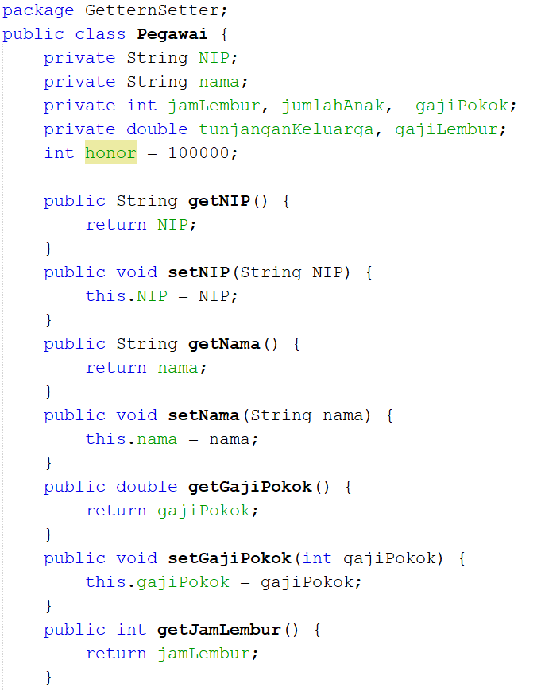

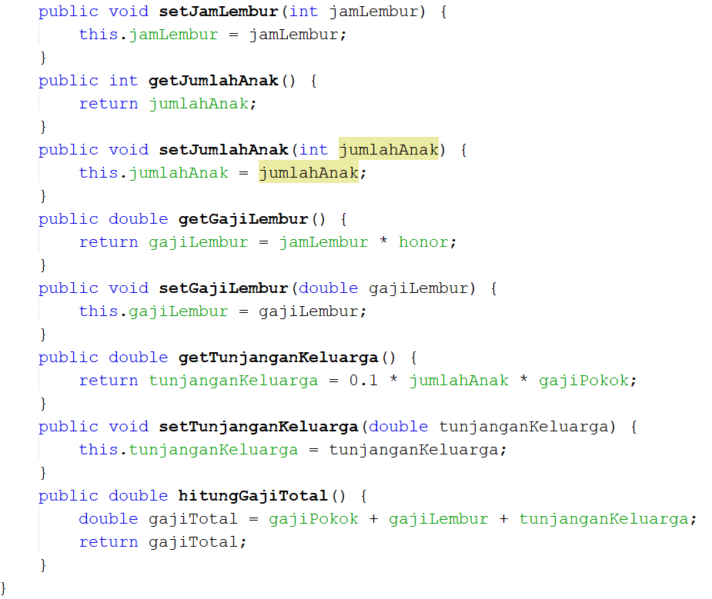

Class PegawaiMain

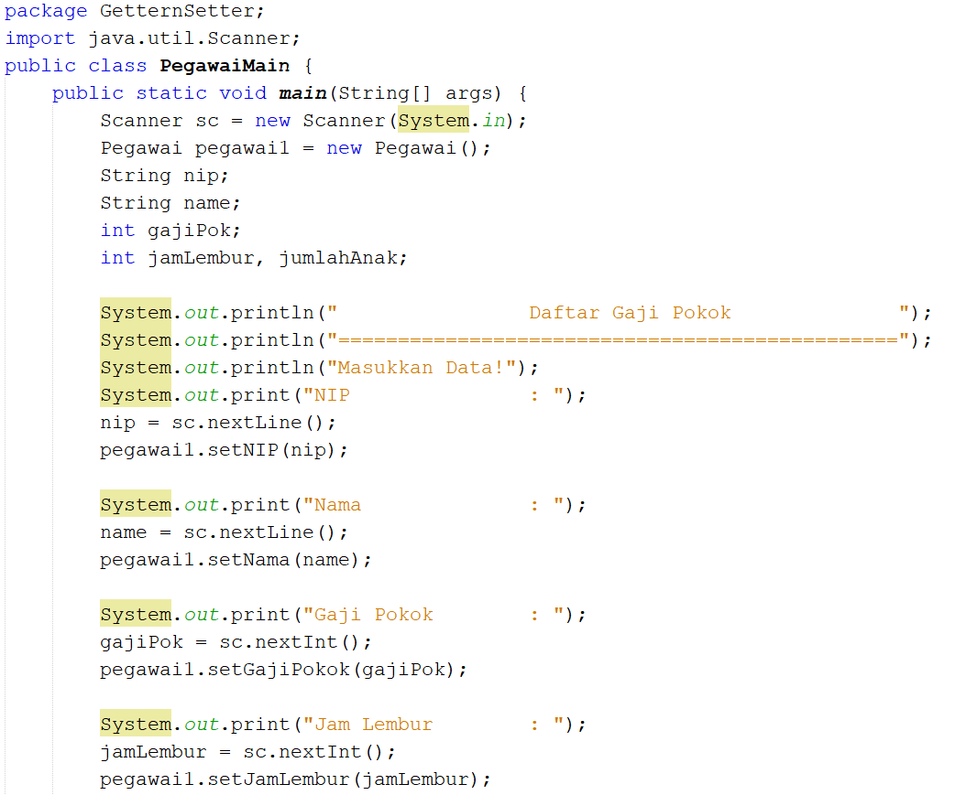

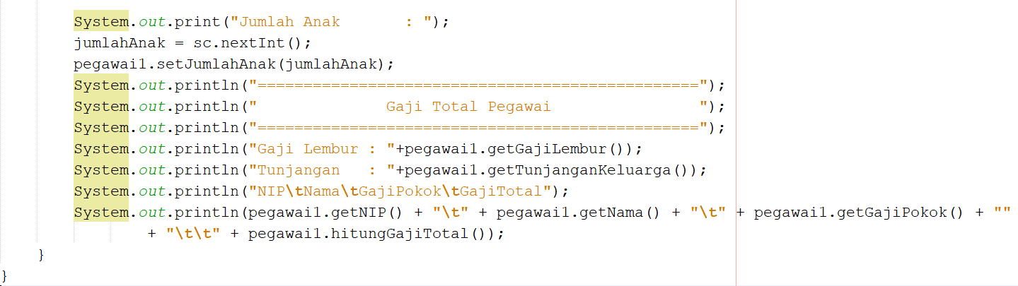

Class PegawaiMain2

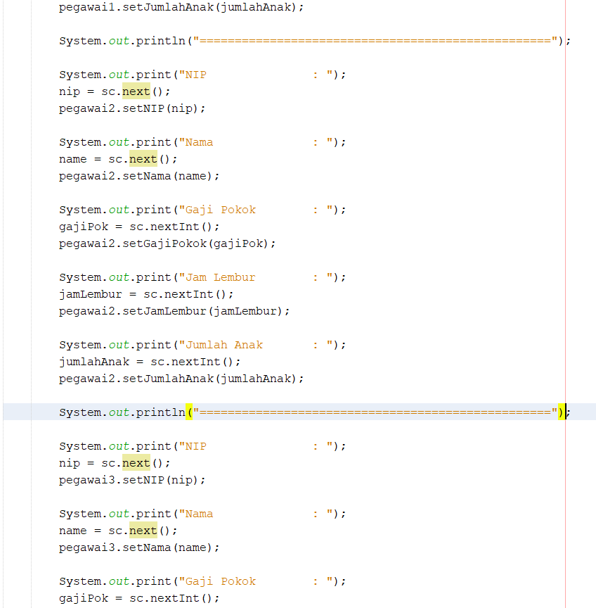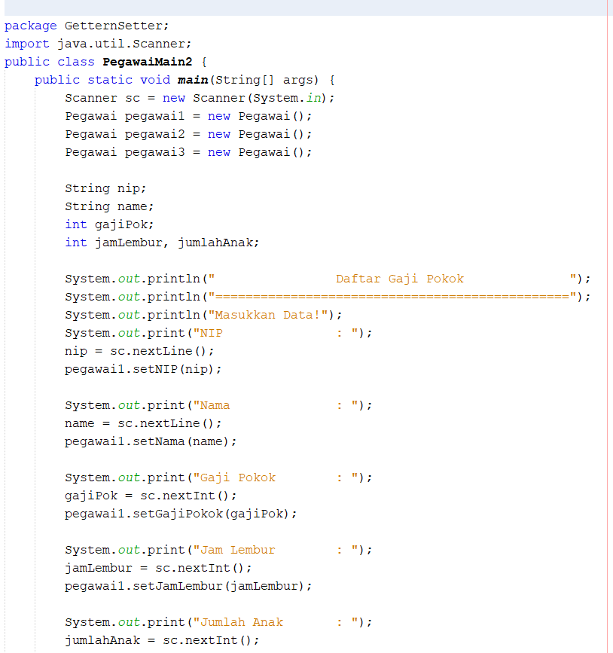

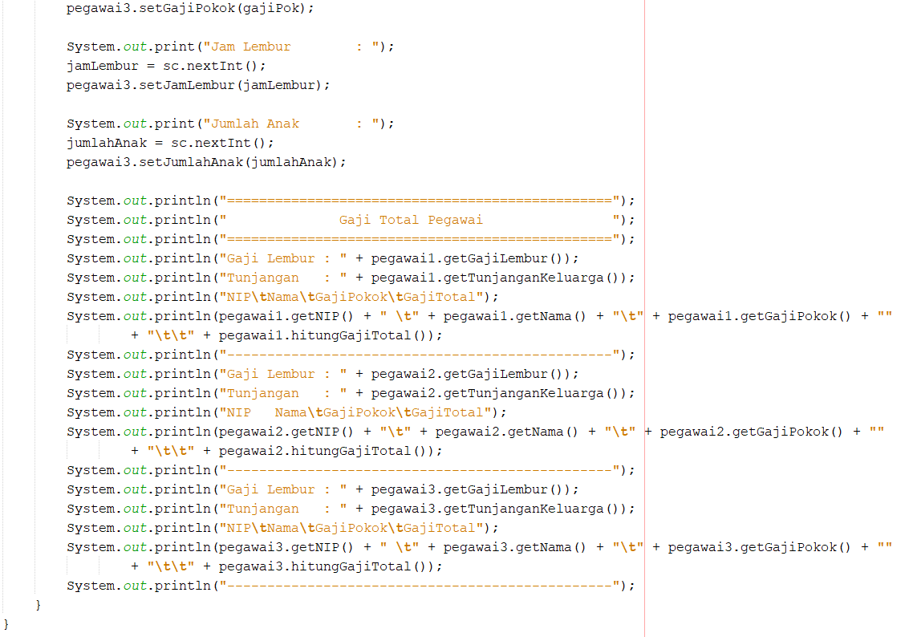

1. Penjelasan Program Berbaris

|  |  |  |
| --- | --- | --- |
| **No.** | **Teks Program (Pegawai)** | **Arti/penjelasan** |
| 1 | package GetternSetter; | Deklarasi package |
| 2 | public class Pegawai { | Deklarasi class untuk membentuk obyek baru |
| 3 | private String NIP; | Memesan variabel bertipe String dan didefinisikan secara privat |
| 4 | private String nama; | Memesan variabel bertipe String dan didefinisikan secara privat |
| 5 | private int jamLembur, jumlahAnak, gajiPokok; | Memesan variabel bertipe int dan didefinisikan secara privat |
| 6 | private double tunjanganKeluarga, gajiLembur; | Memesan variabel bertipe double dan didefinisikan secara privat |
| 7 | int honor = 100000; | Memesan variable bertipe int serta mengisinya |
| 8 |  |  |
| 9 | public String getNIP() { | Perintah metode get(menampilkan) data obyek |
| 10 | return NIP; | Deklarasi mengirim isi NIP |
| 11 | } |  |
| 12 | public void setNIP(String NIP) { | Perintah metode set(membaca) data obyek |
| 13 | this.NIP = NIP; | Deklarasi menyimpan data ke kelas dari parameter |
| 14 | } |  |
| 15 | public String getNama() { | Perintah metode get(menampilkan) data obyek |
| 16 | return nama; | Deklarasi mengirim isi nama |
| 17 | } |  |
| 18 | public void setNama(String nama) { | Perintah metode set(membaca) data obyek |
| 19 | this.nama = nama; | Deklarasi menyimpan data ke kelas dari parameter |
| 20 | } |  |
| 21 | public double getGajiPokok() { | Perintah metode get(menampilkan) data obyek |
| 22 | return gajiPokok; | Deklarasi mengirim isi gajiPokok |
| 23 | } |  |
| 24 | public void setGajiPokok(int gajiPokok) { | Perintah metode set(membaca) data obyek |
| 25 | this.gajiPokok = gajiPokok; | Deklarasi menyimpan data ke kelas dari parameter |
| 26 | } |  |
| 27 | public int getJamLembur() { | Perintah metode get(menampilkan) data obyek |
| 28 | return jamLembur; | Deklarasi mengirim isi jamLembur |
| 29 | } |  |
| 30 | public void setJamLembur(int jamLembur) { | Perintah metode set(membaca) data obyek |
| 31 | this.jamLembur = jamLembur; | Deklarasi menyimpan data ke kelas dari parameter |
| 32 | } |  |
| 33 | public int getJumlahAnak() { | Perintah metode get(menampilkan) data obyek |
| 34 | return jumlahAnak; | Deklarasi mengirim isi jumlahAnak |
| 35 | } |  |
| 36 | public void setJumlahAnak(int jumlahAnak) { | Perintah metode set(membaca) data obyek |
| 37 | this.jumlahAnak = jumlahAnak; | Deklarasi menyimpan data ke kelas dari parameter |
| 38 | } |  |
| 39 | public double getGajiLembur() { | Perintah metode get(menampilkan) data obyek |
| 40 | return gajiLembur = jamLembur * honor; | Deklarasi mengirim isi hasil kali |
| 41 | } |  |

|  |  |  |
| --- | --- | --- |
| 42 | public void setGajiLembur(double gajiLembur) { | Perintah metode set(membaca) data obyek |
| 43 | this.gajiLembur = gajiLembur; | Deklarasi menyimpan data ke kelas dari parameter |
| 44 | } |  |
| 45 | public double getTunjanganKeluarga() { | Perintah metode get(menampilkan) data obyek |
| 46 | return tunjanganKeluarga = 0.1 * jumlahAnak * gajiPokok; | Deklarasi mengirim isi hasil kali |
| 47 | } |  |
| 48 | public void setTunjanganKeluarga(double tunjanganKeluarga) { | Perintah metode set(membaca) data obyek |
| 49 | this.tunjanganKeluarga = tunjanganKeluarga; | Deklarasi menyimpan data ke kelas dari parameter |
| 50 | } |  |
| 51 | public double hitungGajiTotal() { | Membuat perintah ke obyek untuk menjalankan method hitungGajiTotal |
| 52 | double gajiTotal = gajiPokok + gajiLembur + tunjanganKeluarga; | Deklarasi hitung hasil kali |
| 53 | return gajiTotal; | Deklarasi mengirim isi gajiTotal |
| 54 | } |  |
| 55 | } |  |

|  |  |  |
| --- | --- | --- |
| **No.** | **Teks Program (PegawaiMain)** | **Arti/penjelasan** |
| 1 | Package GetternSetter; | Deklarasi package |
| 2 | import java.util.Scanner; | Deklarasi Scanner |
| 3 | public class PegawaiMain { | Deklarasi class untuk membentuk obyek baru |
| 4 | public static void main(String[] args) { | Deklarasi metode main |
| 5 | Scanner sc = new Scanner(System.in); | Mengimpor perlengkapan scanner |
| 6 | Pegawai pegawai1 = new Pegawai(); | Class Pegawai () dipakai untuk membuat obyek baru yang bernama pegawai1 |
| 7 | String nip; | Memesan variabel bertipe String |
| 8 | String name; | Memesan variabel bertipe String |
| 9 | int gajiPok; | Memesan variabel bertipe int |
| 10 | int jamLembur, jumlahAnak; | Memesan variabel bertipe int |
| 11 | System.out.println(" Daftar Gaji Pokok "); | Menampilkan pernyataan |
| 12 | System.out.println("==============================================="); | Menampilkan sebuah variasi |
| 13 | System.out.println("Masukkan Data!"); | Menampilkan sebuah kalimat perintah |
| 14 | System.out.print("NIP : "); | Meminta user memasukkan data |
| 15 | nip = sc.nextLine(); | Menyimpan data dari keyboard ke variabel nip |
| 16 | pegawai1.setNIP(nip); | Deklarasi perintah method setNIP untuk membaca data nip |
| 17 |  |  |
| 18 | System.out.print("Nama : "); | Meminta user memasukkan data |
| 19 | name = sc.nextLine(); | Menyimpan data dari keyboard ke variabel nip |
| 20 | pegawai1.setNama(name); | Deklarasi perintah method setNama untuk membaca data name |
| 21 |  |  |
| 22 | System.out.print("Gaji Pokok : "); | Meminta user memasukkan data |
| 23 | gajiPok = sc.nextInt(); | Menyimpan data dari keyboard ke variabel nip |
| 24 | pegawai1.setGajiPokok(gajiPok); | Deklarasi perintah method setGajiPokok untuk membaca data gajiPok |
| 25 |  |  |
| 26 | System.out.print("Jam Lembur : "); | Meminta user memasukkan data |
| 27 | jamLembur = sc.nextInt(); | Menyimpan data dari keyboard ke variabel jamLembur |
| 28 | pegawai1.setJamLembur(jamLembur); | Deklarasi perintah method setJamLembur untuk membaca data jamLembur |
| 29 |  |  |
| 30 | System.out.print("Jumlah Anak : "); | Meminta user memasukkan data |
| 31 | jumlahAnak = sc.nextInt(); | Menyimpan data dari keyboard ke variabel jumlahAnak |
| 32 | pegawai1.setJumlahAnak(jumlahAnak); | Deklarasi perintah method setJumlahAnak untuk membaca data jumlahAnak |
| 33 | System.out.println("================================================"); | Menampilkan sebuah variasi |
| 34 | System.out.println(" Gaji Total Pegawai "); | Menampilkan pernyataan |
| 35 | System.out.println("================================================"); | Menampilkan sebuah variasi |
| 36 | System.out.println("Gaji Lembur : "+pegawai1.getGajiLembur()); | Memberi perintah obyek pegawai1 untuk menampilkan(get) metode data getGajiLembur() |
| 37 | System.out.println("Tunjangan : "+pegawai1.getTunjanganKeluarga()); | Memberi perintah obyek pegawai1 untuk menampilkan(get) metode data getTunjanganKeluarga() |
| 38 | System.out.println("NIP\tNama\tGajiPokok\tGajiTotal"); | Menampilkan pernyataan |
| 39 | System.out.println(pegawai1.getNIP() + "\t" + pegawai1.getNama() + "\t" + pegawai1.getGajiPokok() + "" | Memberi perintah obyek pegawai1 untuk menampilkan(get) metode data getNIP(), getNama() dan getGajiPokok() |
| 40 | + "\t\t" + pegawai1.hitungGajiTotal()); | Memberi perintah obyek pegawai1 untuk menjalankan metode hitungGajiTotal() |
| 41 | } |  |
| 42 | } |  |

|  |  |  |
| --- | --- | --- |
| **No.** | **Teks Program (PegawaiMain2)** | **Arti/penjelasan** |
|  |  |  |
|  | package GetternSetter; | Deklarasi package |
|  | import java.util.Scanner; | Deklarasi Scanner |
|  | public class PegawaiMain2 { | Deklarasi class untuk membentuk obyek baru |
|  | public static void main(String[] args) { | Deklarasi metode main |
|  | Scanner sc = new Scanner(System.in); | Mengimpor perlengkapan scanner |
|  | Pegawai pegawai1 = new Pegawai(); | Class Pegawai () dipakai untuk membuat obyek baru yang bernama pegawai1 |
|  | Pegawai pegawai2 = new Pegawai(); | Class Pegawai () dipakai untuk membuat obyek baru yang bernama pegawai2 |
|  | Pegawai pegawai3 = new Pegawai(); | Class Pegawai () dipakai untuk membuat obyek baru yang bernama pegawai3 |
|  |  |  |
|  | String nip; | Memesan variabel bertipe String |
|  | String name; | Memesan variabel bertipe String |
|  | int gajiPok; | Memesan variabel bertipe int |
|  | int jamLembur, jumlahAnak; | Memesan variabel bertipe int |
|  |  |  |
|  | System.out.println(" Daftar Gaji Pokok "); | Menampilkan pernyataan |
|  | System.out.println("==============================================="); | Menampilkan sebuah variasi |
|  | System.out.println("Masukkan Data!"); | Menampilkan sebuah perintah |
|  | System.out.print("NIP : "); | Meminta user memasukkan data |
|  | nip = sc.nextLine(); | Menyimpan data dari keyboard ke variabel nip |
|  | pegawai1.setNIP(nip); | Deklarasi perintah obyek pegawai1 ke method setNIP untuk membaca data nip |
|  |  |  |
|  | System.out.print("Nama : "); | Meminta user memasukkan data |
|  | name = sc.nextLine(); | Menyimpan data dari keyboard ke variabel nip |
|  | pegawai1.setNama(name); | Deklarasi perintah obyek pegawai1 ke method setNama untuk membaca data name |
|  |  |  |
|  | System.out.print("Gaji Pokok : "); | Meminta user memasukkan data |
|  | gajiPok = sc.nextInt(); | Menyimpan data dari keyboard ke variabel nip |
|  | pegawai1.setGajiPokok(gajiPok); | Deklarasi perintah obyek pegawai1 ke method setGajiPokok untuk membaca data gajiPok |
|  |  |  |
|  | System.out.print("Jam Lembur : "); | Meminta user memasukkan data |
|  | jamLembur = sc.nextInt(); | Menyimpan data dari keyboard ke variabel jamLembur |
|  | pegawai1.setJamLembur(jamLembur); | Deklarasi perintah obyek pegawai1 ke obyek pegawai1 ke method setJamLembur untuk membaca data jamLembur |
|  |  |  |
|  | System.out.print("Jumlah Anak : "); | Meminta user memasukkan data |
|  | jumlahAnak = sc.nextInt(); | Menyimpan data dari keyboard ke variabel jumlahAnak |
|  | pegawai1.setJumlahAnak(jumlahAnak); | Deklarasi perintah obyek pegawai1 ke method setJumlahAnak untuk membaca data jumlahAnak |
|  |  |  |
|  | System.out.println("=================================================="); | Menampilkan sebuah variasi |
|  |  |  |
|  | System.out.print("NIP : "); | Meminta user memasukkan data |
|  | nip = sc.next(); | Menyimpan data dari keyboard ke variabel nip |
|  | pegawai2.setNIP(nip); | Deklarasi perintah obyek pegawai2 ke method setNIP untuk membaca data nip |
|  |  |  |
|  | System.out.print("Nama : "); | Meminta user memasukkan data |
|  | name = sc.next(); | Menyimpan data dari keyboard ke variabel nip |
|  | pegawai2.setNama(name); | Deklarasi perintah obyek pegawai2 ke method setNama untuk membaca data name |
|  |  |  |
|  | System.out.print("Gaji Pokok : "); | Meminta user memasukkan data |
|  | gajiPok = sc.nextInt(); | Menyimpan data dari keyboard ke variabel nip |
|  | pegawai2.setGajiPokok(gajiPok); | Deklarasi perintah obyek pegawai2 ke method setGajiPokok untuk membaca data gajiPok |
|  |  |  |
|  | System.out.print("Jam Lembur : "); | Meminta user memasukkan data |
|  | jamLembur = sc.nextInt(); | Menyimpan data dari keyboard ke variabel jamLembur |
|  | pegawai2.setJamLembur(jamLembur); | Deklarasi perintah obyek pegawai2 ke obyek pegawai1 ke method setJamLembur untuk membaca data jamLembur |
|  |  |  |
|  | System.out.print("Jumlah Anak : "); | Meminta user memasukkan data |
|  | jumlahAnak = sc.nextInt(); | Menyimpan data dari keyboard ke variabel jumlahAnak |
|  | pegawai2.setJumlahAnak(jumlahAnak); | Deklarasi perintah obyek pegawai2 ke method setJumlahAnak untuk membaca data jumlahAnak |
|  |  |  |
|  | System.out.println("=================================================="); | Menampilkan sebuah variasi |
|  |  |  |
|  | System.out.print("NIP : "); | Meminta user memasukkan data |
|  | nip = sc.next(); | Menyimpan data dari keyboard ke variabel nip |
|  | pegawai3.setNIP(nip); | Deklarasi perintah obyek pegawai3 ke method setNIP untuk membaca data nip |
|  |  |  |
|  | System.out.print("Nama : "); | Meminta user memasukkan data |
|  | name = sc.next(); | Menyimpan data dari keyboard ke variabel nip |
|  | pegawai3.setNama(name); | Deklarasi perintah obyek pegawai3 ke method setNama untuk membaca data name |
|  |  |  |
|  | System.out.print("Gaji Pokok : "); | Meminta user memasukkan data |
|  | gajiPok = sc.nextInt(); | Menyimpan data dari keyboard ke variabel nip |
|  | pegawai3.setGajiPokok(gajiPok); | Deklarasi perintah obyek pegawai3 ke method setGajiPokok untuk membaca data gajiPok |
|  |  |  |
|  | System.out.print("Jam Lembur : "); | Meminta user memasukkan data |
|  | jamLembur = sc.nextInt(); | Menyimpan data dari keyboard ke variabel jamLembur |
|  | pegawai3.setJamLembur(jamLembur); | Deklarasi perintah obyek pegawai3 ke obyek pegawai1 ke method setJamLembur untuk membaca data jamLembur |
|  |  |  |
|  | System.out.print("Jumlah Anak : "); | Meminta user memasukkan data |
|  | jumlahAnak = sc.nextInt(); | Menyimpan data dari keyboard ke variabel jumlahAnak |
|  | pegawai3.setJumlahAnak(jumlahAnak); | Deklarasi perintah obyek pegawai3 ke method setJumlahAnak untuk membaca data jumlahAnak |
|  |  |  |
|  | System.out.println("================================================"); | Menampilkan sebuah variasi |
|  | System.out.println(" Gaji Total Pegawai "); | Menampilkan pernyataan |
|  | System.out.println("================================================"); | Menampilkan sebuah variasi |
|  | System.out.println("Gaji Lembur : " + pegawai1.getGajiLembur()); | Memberi perintah obyek pegawai1 untuk menampilkan(get) metode data getGajiLembur() |
|  | System.out.println("Tunjangan : " + pegawai1.getTunjanganKeluarga()); | Memberi perintah obyek pegawai1 untuk menampilkan(get) metode data getTunjanganKeluarga() |
|  | System.out.println("NIP\tNama\tGajiPokok\tGajiTotal"); | Menampilkan pernyataan |
|  | System.out.println(pegawai1.getNIP() + " \t" + pegawai1.getNama() + "\t" + pegawai1.getGajiPokok() + "" | Memberi perintah obyek pegawai1 untuk menampilkan(get) metode data getNIP(), getNama() dan getGajiPokok() |
|  | + "\t\t" + pegawai1.hitungGajiTotal()); | Memberi perintah obyek pegawai1 untuk menjalankan metode hitungGajiTotal() |
|  | System.out.println("------------------------------------------------"); | Menampilkan sebuah variasi |
|  | System.out.println("Gaji Lembur : " + pegawai2.getGajiLembur()); | Memberi perintah obyek pegawai2 untuk menampilkan(get) metode data getGajiLembur() |
|  | System.out.println("Tunjangan : " + pegawai2.getTunjanganKeluarga()); | Memberi perintah obyek pegawai2 untuk menampilkan(get) metode data getTunjanganKeluarga() |
|  | System.out.println("NIP Nama\tGajiPokok\tGajiTotal"); | Menampilkan pernyataan |
|  | System.out.println(pegawai2.getNIP() + "\t" + pegawai2.getNama() + "\t" + pegawai2.getGajiPokok() + "" | Memberi perintah obyek pegawai2 untuk menampilkan(get) metode data getNIP(), getNama() dan getGajiPokok() |
|  | + "\t\t" + pegawai2.hitungGajiTotal()); | Memberi perintah obyek pegawai2 untuk menjalankan metode hitungGajiTotal() |
|  | System.out.println("------------------------------------------------"); | Menampilkan sebuah variasi |
|  | System.out.println("Gaji Lembur : " + pegawai3.getGajiLembur()); | Memberi perintah obyek pegawai3 untuk menampilkan(get) metode data getGajiLembur() |
|  | System.out.println("Tunjangan : " + pegawai3.getTunjanganKeluarga()); | Memberi perintah obyek pegawai3 untuk menampilkan(get) metode data getTunjanganKeluarga() |
|  | System.out.println("NIP\tNama\tGajiPokok\tGajiTotal"); | Menampilkan pernyataan |
|  | System.out.println(pegawai3.getNIP() + " \t" + pegawai3.getNama() + "\t" + pegawai3.getGajiPokok() + "" | Memberi perintah obyek pegawai3 untuk menampilkan(get) metode data getNIP(), getNama() dan getGajiPokok() |
|  | + "\t\t" + pegawai3.hitungGajiTotal()); | Memberi perintah obyek pegawai3 untuk menjalankan metode hitungGajiTotal() |
|  | System.out.println("------------------------------------------------"); | Menampilkan sebuah variasi |
|  | } |  |
|  | } |  |

1. Capture Input dan Output

PegawaiMain

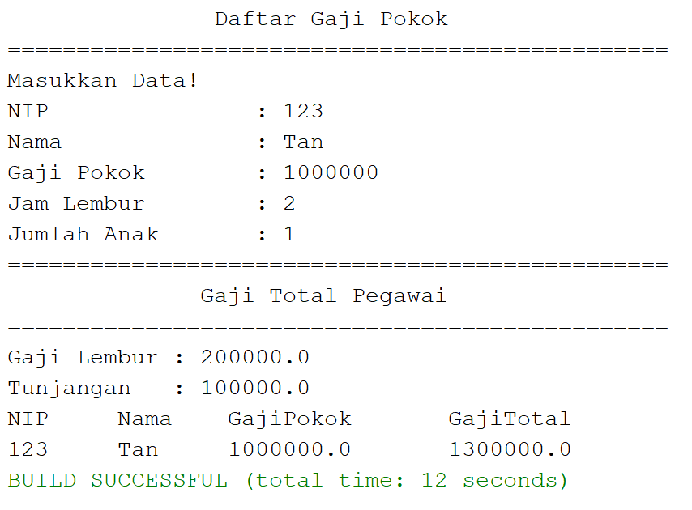

PegawaiMain2

